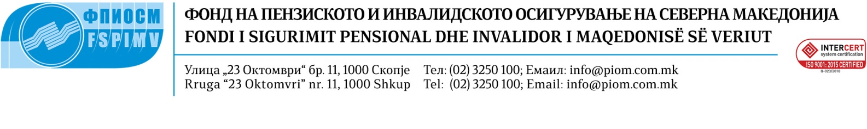

**ЈАВЕН ПОВИК**

За потребите на Комисијата за оцена на работна способност (Комисија за ОРС), која решава предмети по барање за остварување на право од пензиско и инвалидско осигурување (право на инвалидска пензија, право на професионална рехабилитација и права на соодветни парични надоместоци , право на паричен надоместок за телесно оштетување) како и право на гарантирана минимална помош, **Фондот на пензиското и инвалидското осигурување на Северна Македонија** објавува јавен повик за ангажирање на **5 доктори- специјалисти со договор на дело**, под следните **услови**:

* Да се доктори специјалисти со работно искуство во областа на специјалноста,
* Да не се во работен однос во други установи или приватни здравствени организации – да се невработени,
* Да поседуваат компентенции за тимска работа.

**Работни задачи и обврски**:

* Учествува во комплетирање на предметот во врска со целокупната работа и медицинска документација;
* Врши целосен увид во приложената работна и медицинска документација и непосреден преглед во донесување на наод, оцена и мислење за остварување на правото од пензиско и инвалидско осигурување, остварувње на право од работен однос (скратено работно време, промена, опасност од настанување на инвалидитет), телесно оштетување, категоризација по член 2;
* Остварување на право на Гарантирана минимална помош;
* Остварување на права согласно меѓународните договори од областа на социјалното осигурување;
* Самостојно извршување на најсложени работи во комисијата од областа на оцена на работната способност поради остварување право од ПИО;
* Непосреден преглед на осигуреникот може да се изврши и во неговиот дом, здраствената установа во која се лекува и во други места каде е сместен доколку осигуреникот е нетранспортибилен или неподвижен;
* Врши други административни работи за потребите на комисијата за ОРС.

Флексибилно работно време: почеток од 7:30 - 8:30, крај до 15:30 – 16:30.

Заинтересираните лица, пријавите можат да ги достават до главната архива на Фондот на пензиското и инвалидското осигурување на Северна Македонија или по пошта на адресата на Фондот: Ул. „23 Октомври“ бр.11, 1000 Скопје, **најдоцна до 11.02.2025 година**.